Liceo Particular Mixto San Felipe

Unidad Técnico Pedagógica

Enseñanza Básica

**GUÍA DE TRABAJO N°6**

**CN Biología 5to**

|  |  |
| --- | --- |
| **Objetivo (con Adecuaciones)** | Identificar Funciones del sistema digestivo |
| **Instrucciones** | Lee el texto detenidamente para poder completar el crucigrama |
| **Descripción del Aprendizaje** | Describir las funciones básicas de algunos órganos del sistema digestivo. |
| **Ponderación de la Guía** | 5% |
| **Correo del docente para consultas** | mferrer@liceomixto.cl |
| **Correo educadora diferencial** | mlazcanor@liceomixto.cl |

**CRUCIGRAMA: EL SISTEMA DIGESTIVO**

Nuestro sistema digestivo, interactúa de gran manera con el circulatorio directamente pero indirectamente con todo nuestro cuerpo ya que acá se procesan los alimentos que más adelante se transformaran en energía para TODO el cuerpo, y así realizar todas las actividades que necesitamos.

Bueno, los órganos del sistema son varios y tiene distintas funciones como por ejemplo el intestino delgado que absorben los nutrientes y el intestino grueso absorbe los líquidos y también es conocido como “Colon”, También que la boca es el primer órgano del sistema que comienza a funcionar por entrar ahí la comida, pasando por el esófago y llegando al estómago donde se recibe lo que tragamos, acá se procesan y rompen los alimentos para obtener nutrientes llamado digestión. Los nutrientes como las vitaminas, minerales, proteínas entre otros se encuentran en los alimentos que consumimos ya que los alimentos son consumidos para poder utilizar todas sus propiedades.

**Ahora y según lo que leíste, completa el crucigrama utilizando las pistas horizontales y verticales que se presentan a continuación.**

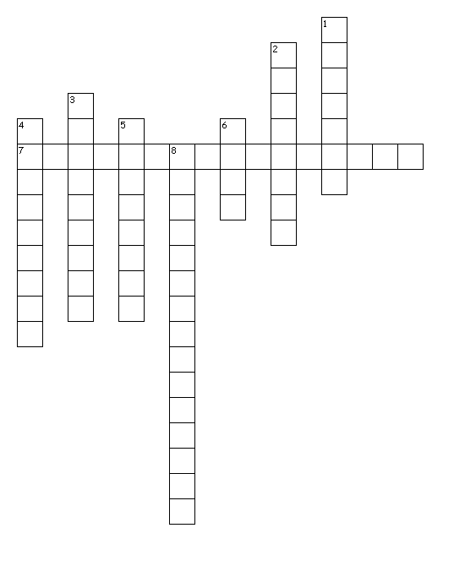

**HORIZONTAL**

7. largo tubo del aparato digestivo donde se absorben los nutrientes

**VERTICAL**

1. tubo que lleva el alimento de la boca al estómago

2. todo lo que se come para que nuestro cuerpo lo pueda utilizar

3. sustancias que se encuentran en los alimentos y que se absorben en nuestro cuerpo

4. proceso que implica romper los alimentos para obtener sus nutrientes

5. órgano que recibe el alimento que tragamos

6. primer lugar por donde entra la comida

8. también llamado colon